**프로젝트 설계서**

과제 명: 소프트웨어공학 프로젝트 설계서

작성일: 2013.10.25~2013.11.06

작성 팀: Airplane Reservation Android Application (A3R1)

|  |  |  |
| --- | --- | --- |
| 팀원 | 기여도(%) | 기여내용 |
| 김 철 | 50 | 프로그램 코드구현,데이터 베이스 설계,테이블 명세서 작성, SQL문작성 |
| 이 하늘 | 50 | 클래스다이어그램, 시퀀스다이어그램작성,  ERD다이어그램 ,요구분석 참조표 작성 |
| 박 연재 | 0 | 없음 |



목 차

1. 개요 3

2. UML Class Diagram 3

3. UML Sequence Diagrams 4

4. 요구분석 참조표 11

5. Database 설계 12

5.1. Entity Relationship Diagram 12

5.2. 테이블명세서 13

5.3. 테이블 생성 SQL문 16

# 개요

작성 팀: Airplane Reservation Android Application (A3R1)

작성일: 2013.10.25~2013.11.06

내용 : 클래스 다이어그램, 시퀀스 다이어그램

요구분석 참조표, 테이블 명세서, ERD다이어그램

SQL문

# UML Class Diagram

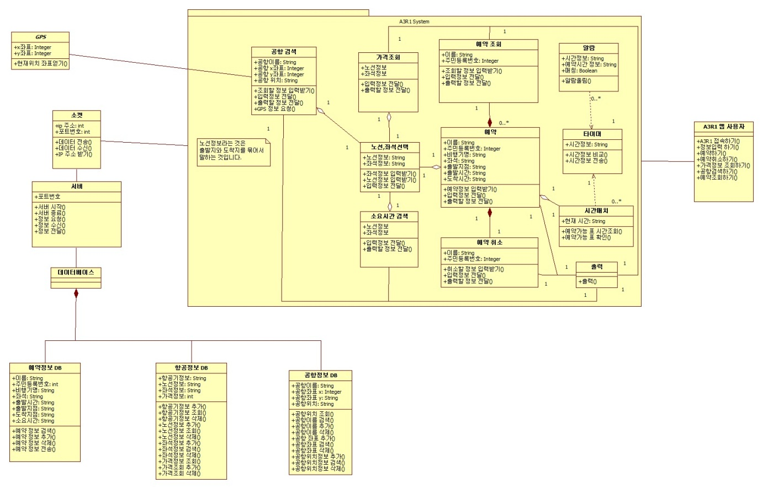

# UML Sequence Diagrams

<예약 기능>

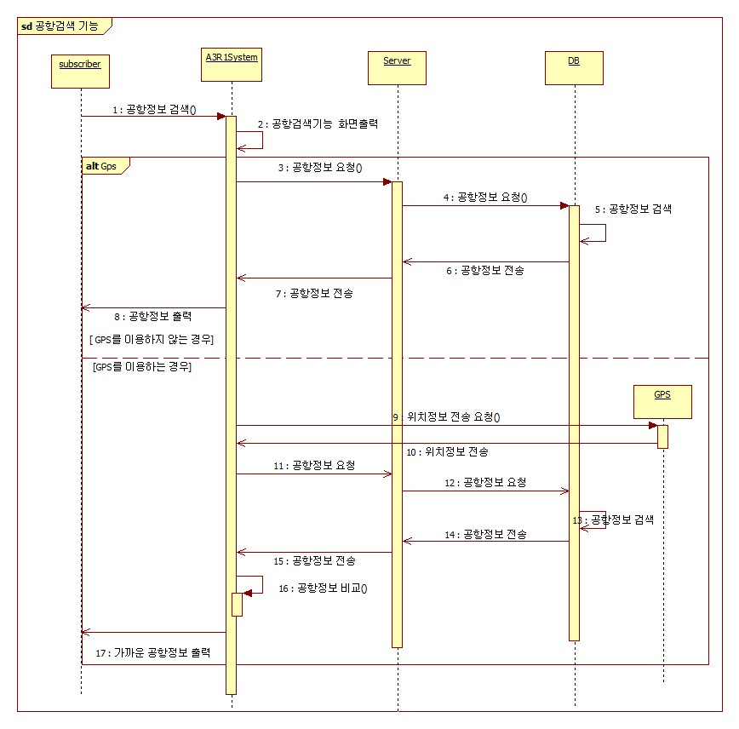

<예약 취소 기능>

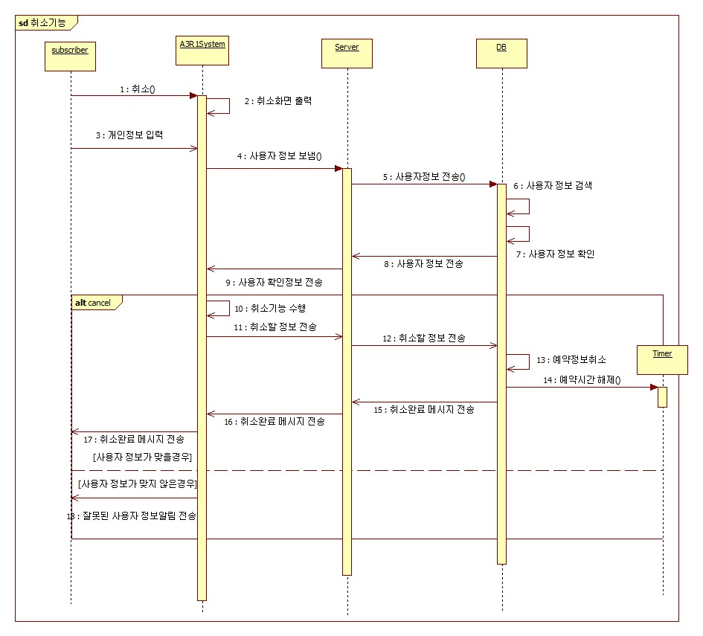

<예약 조회 기능>

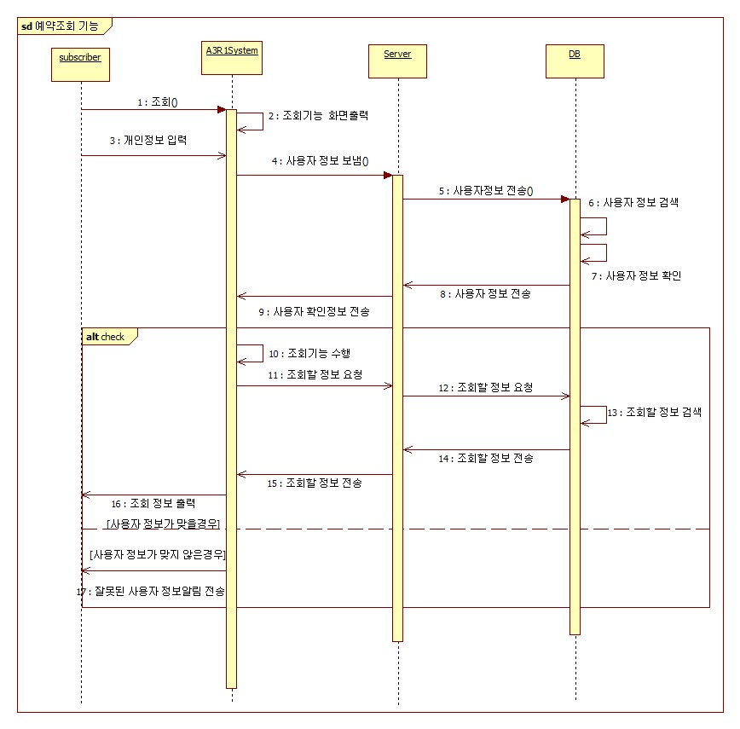

<소요시간 검색 기능>

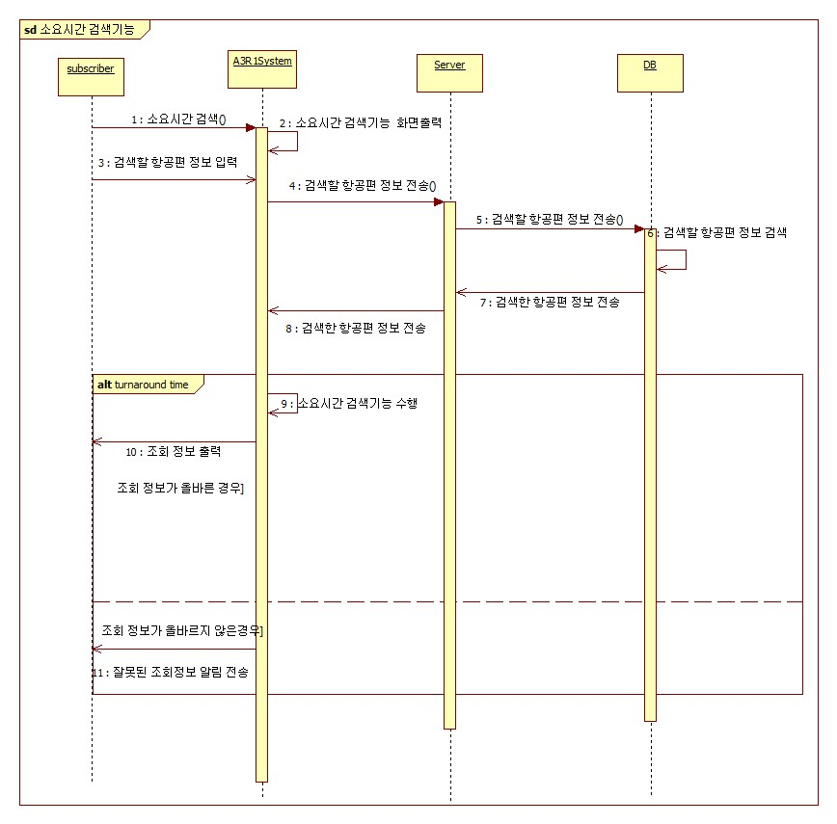

<공항검색 기능>



<가격정보 조회 기능>

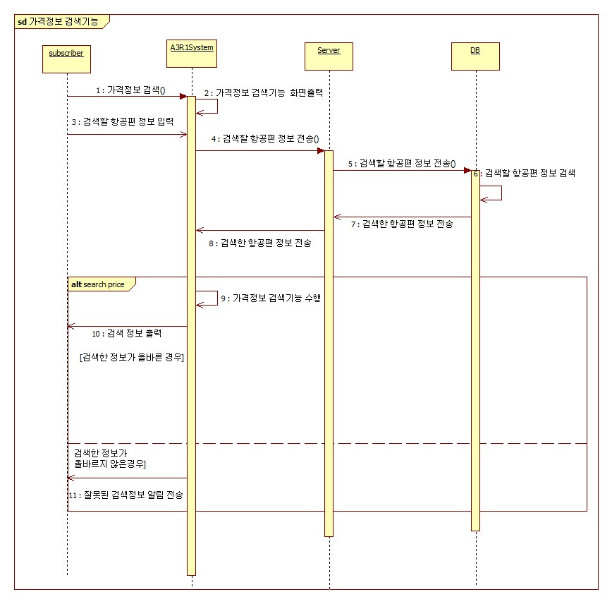

<알림 기능>

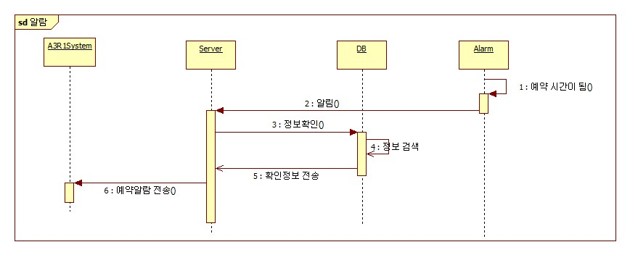

<시간매치 기능>

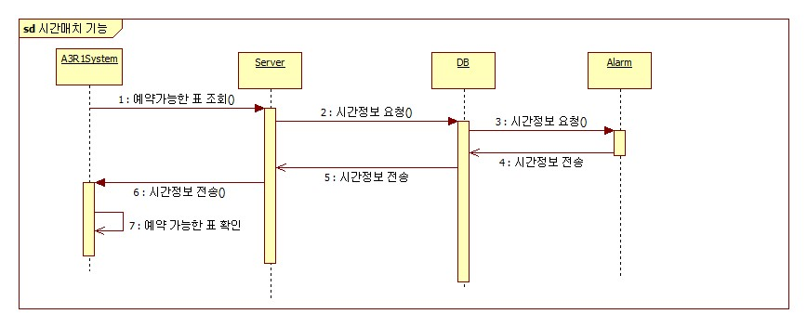

<좌석,노선선택 기능>

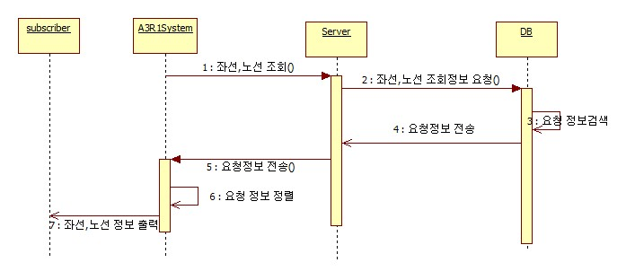

# 요구분석 참조표



# Database 설계

# Entity Relationship Diagram

< 예약 , 예약조회, 예약취소에 관한 ERD 다이어그램 >

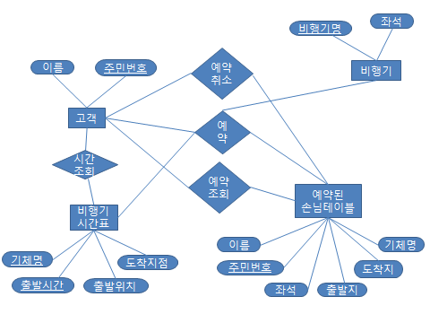

< 가격 조회 , 공항 조회, 소요시간 조회에 관한 ERD 다이어그램 >

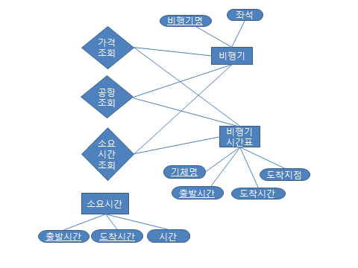

< 알람, 시간매칭에 관한 ERD 다이어그램 >

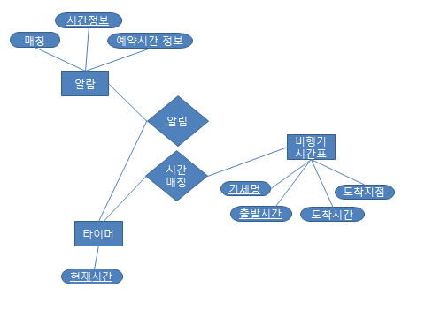

5.2 테이블명세서

❑ 테이블 명세서

|  |  |  |  |  |  |  |
| --- | --- | --- | --- | --- | --- | --- |
| 테이블 명세서 | | | | | | |
| 시스템 명 | 비행기 정보 | | | | 작성일 |  |
| 테이블 ID | airplane | | | | 작성자 |  |
| 테이블 명 | 비행기 | | | |  |  |
| NO | 컬럼 ID | 컬럼명 | TYPE | length | NULL | Key |
| 1 | a_name | 비행기이름 | varchar2 | 20 | No | P.K |
| 2 | a_seat | 좌석 | varchar2 | 20 |  |  |

|  |  |  |  |  |  |  |
| --- | --- | --- | --- | --- | --- | --- |
| 테이블 명세서 | | | | | | |
| 시스템 명 | 고객정보 | | | | 작성일 |  |
| 테이블 ID | client | | | | 작성자 |  |
| 테이블 명 | 고객 | | | |  |  |
| NO | 컬럼 ID | 컬럼명 | TYPE | length | NULL | Key |
| 1 | name | 이름 | varchar2 | 20 |  |  |
| 2 | r.r.name | 주민번호 | varchar2 | 20 | No | P,K |

|  |  |  |  |  |  |  |
| --- | --- | --- | --- | --- | --- | --- |
| 테이블 명세서 | | | | | | |
| 시스템 명 | 알람 정보 | | | | 작성일 |  |
| 테이블 ID | aarm | | | | 작성자 |  |
| 테이블 명 | 알람 | | | |  |  |
| NO | 컬럼 ID | 컬럼명 | TYPE | length | NULL | Key |
| 1 | real_time | 실제시간 | varchar2 | 20 |  |  |
| 2 | r_time | 예약시간 | varchar2 | 20 | No | P.K |
| 3 | comp | 비교 | varchar2  (BOOL) | 20 |  |  |

|  |  |  |  |  |  |  |
| --- | --- | --- | --- | --- | --- | --- |
| 테이블 명세서 | | | | | | |
| 시스템 명 | 예약된 손님 정보 | | | | 작성일 |  |
| 테이블 ID | reserved_client_table | | | | 작성자 |  |
| 테이블 명 | 예약된 손님 | | | |  |  |
| NO | 컬럼 ID | 컬럼명 | TYPE | length | NULL | Key |
| 1 | name | 이름 | varchar2 | 20 |  |  |
| 2 | r_r_name | 주민번호 | varchar2 | 20 | No | P.K |
| 3 | seat_number | 좌석 | varchar2 | 20 |  |  |
| 4 | start_point | 출발지 | varchar2 | 20 |  |  |
| 5 | arrival_point | 도착지 | varchar2 | 20 |  |  |
| 6 | airplane_type | 기체명 | varchar2 | 20 |  |  |

|  |  |  |  |  |  |  |
| --- | --- | --- | --- | --- | --- | --- |
| 테이블 명세서 | | | | | | |
| 시스템 명 | 비행기 시간표 정보 | | | | 작성일 |  |
| 테이블 ID | airplane_time | | | | 작성자 |  |
| 테이블 명 | 비행기 | | | |  |  |
| NO | 컬럼 ID | 컬럼명 | TYPE | length | NULL | Key |
| 1 | airplane_type | 기체명 | varchar2 | 20 | No | P.K |
| 2 | airplane_time | 출발시간 | varchar2 | 20 | No | P.K |
| 3 | start_point | 출발지점 | varchar2 | 20 |  |  |
| 4 | arrival_point | 도착지점 | varchar2 | 20 |  |  |

|  |  |  |  |  |  |  |
| --- | --- | --- | --- | --- | --- | --- |
| 테이블 명세서 | | | | | | |
| 시스템 명 | 타이머 정보 | | | | 작성일 |  |
| 테이블 ID | timer | | | | 작성자 |  |
| 테이블 명 | 타이머 | | | |  |  |
| NO | 컬럼 ID | 컬럼명 | TYPE | length | NULL | Key |
| 1 | r_time | 현재시간 | varchar2 | 20 | No | P.K |

## 

|  |  |  |  |  |  |  |
| --- | --- | --- | --- | --- | --- | --- |
| 테이블 명세서 | | | | | | |
| 시스템 명 | 소요시간 정보 | | | | 작성일 |  |
| 테이블 ID | start_arrival_time | | | | 작성자 |  |
| 테이블 명 | 소요시간 | | | |  |  |
| NO | 컬럼 ID | 컬럼명 | TYPE | length | NULL | Key |
| 1 | start | 출발시간 | varchar2 | 20 |  |  |
| 2 | arrival | 도착시간 | varchar2 | 20 |  |  |
| 3 | time | 소요시간 | varchar2 | 20 | No | P.K |

|  |  |  |  |  |  |  |
| --- | --- | --- | --- | --- | --- | --- |
| 테이블 명세서 | | | | | | |
| 시스템 명 | 대한항공 항공기 좌석정보 | | | | 작성일 |  |
| 테이블 ID | korea_a_plane_seat | | | | 작성자 |  |
| 테이블 명 | 대한항공 항공기 좌석 | | | |  |  |
| NO | 컬럼 ID | 컬럼명 | TYPE | length | NULL | Key |
| 1 | non_occupied_seat | 빈자리 | varchar2 | 20 | No | P.K |

## 5.3테이블 생성 SQL문

CREATE TABLE airplane(

aname VARCHAR(20) NOT NULL,

a_seat VARCHAR(20),

PRIMARYKEY(aname)

);

CREATE TABLE airplane_time(

airplane_type VARCHAR(20) NOT NULL,

start_timeVARCHAR(20),

arrival_timeVARCHAR(20),

start_pointVARCHAR(20),

PRIMARYKEY(airplane_type)

);

CREATE TABLE reserved_client_table(

name VARCHAR(20)

r_r_number VARCHAR(20), NOT NULL,

seat_number VARCHAR(20),

start_point VARCHAR(20),

arrivalpoint VARCHAR(20),

airplane_type VARCHAR(20),

PRIMARYKEY(name)

);

CREATE TABLE start_arrival_time(

time VARCHAR(20) NOT NULL,

arrival VARCHAR(20),

start VARCHAR(20),

PRIMARYKEY(time)

);

CREATE TABLE korea_a_plane_seat(

non_occupied_seat VARCHAR(20) NOT NULL,

PRIMARYKEY(non_occupied_seat)

);

CREATE TABLE timer(

r_time VARCHAR(20) NOT NULL,

PRIMARYKEY(r_time)

);

CREATE TABLE alarm(

r_time VARCHAR(20) NOT NULL,

real_time VARCHAR(20)

comp VARCHAR(20)

PRIMARYKEY(r_time)

);

CREATE TABLE client(

r_r_name VARCHAR(20) NOT NULL,

name VARCHAR(20)

PRIMARYKEY(non_occupied_seat)

);